(19) KG | (11) 2357 | (13) С1 | (46) 30.08.2023

(51) G01R 27/16 (2023.01)

(19) KG (11) 2357 (13) С1 (46) 30.08.2023

ГОСУДАРСТВЕННОЕ АГЕНТСТВО ИНТЕЛЛЕКТУАЛЬНОЙ СОБСТВЕННОСТИ И ИННОВАЦИЙ
ПРИ КАБИНЕТЕ МИНИСТРОВ КЫРГЫЗСКОЙ РЕСПУБЛИКИ (КЫРГЫЗПАТЕНТ)
(12) ОПИСАНИЕ ИЗОБРЕТЕНИЯ
к патенту Кыргызской Республики под ответственность заявителя

(21) 20220042.1
(22) 12.07.2022
(46) 30.08.2023, Бюл. №8
(76) Оморов Туратбек Турсунбекович, Такырбашев Бейшеналы Касымалиевич (KG)
(56) Оморов Т.Т. и др. Идентификация и мониторинг потерь мощности в распределительных сетях в составе АСКУЭ / в сборнике: Методические вопросы исследования надежности больших систем энергетики, материалы 93-го заседания, Надежность систем энергетики в условиях цифровой трансформации: 2021 г., с. 33-42
(54) Способ идентификации системных параметров трансформатора распределительной сети 10/0,4 кВ по данным АСКУЭ
(57) Изобретения относится к области измерительной техники для идентификации системных параметров трансформатора распределительной сети по данным АСКУЭ. Изобретение позволяет решить задачу оперативной идентификации контроля текущего состояния внутреннего сопротивления и ЭДС трансформатора распределительной сети в режиме реального времени с учетом сопротивления электроэнергетических систем.
Задачей изобретения являются идентификации векторов системных параметров трансформатора распределительной сети 10/0,4 кВ по данным головного счетчика электроэнергии АСКУЭ в условиях неопределенности состояний реальной распределительной сети, а именно формирование и решение уравнений идентификации параметров.
Техническим результатом заявляемого изобретения является расширение функциональной возможности АСКУЭ, который позволяет в режиме реального времени одновременно идентифицировать текущие значения активной и реактивной составляющих внутреннего сопротивления и ЭДС трансформатора на основе модели начального участка распределительной сети.
1 н. п. ф., 1 пр., 2 фиг.

Изобретение относится к области измерительной техники для идентификации системных параметров трансформатора распределительной сети по данным автоматизированные системы контроля, учета электроэнергии (АСКУЭ). Изобретение позволяет решить задачу оперативной идентификации контроля текущего состояния внутреннего сопротивления и электродвижущая сила (ЭДС) трансформатора распределительной сети в режиме реального времени с учетом сопротивления электроэнергосистем.
Известен способ оперативной идентификации параметров четырехпроводной распределительной сети 0,4 кВ с помощью АСКУЭ на основе измерений двух режимов работы сети, формируются естественным образом за счет измерения мощности, потребляемой абонентами. Для нахождения фактических искомых параметров распределительной сети необходимы измерения в двух режимах. Используя данные первого и второго режима распределительной сети, рассчитываются комплексные сопротивлений фазных и нулевых проводов на всех участках магистральной линии. (Патент RU 2734723 C1).
Недостатком известного технического решения является сложность вычисления, т. е. вычисления комплексных сопротивлений участков магистральной линии. Определение сопротивления межабонентских участков распределительных сетей 0,4 кВ, основано на измерении векторов тока и напряжения в начале сети, что усложняет вычисления.
Наиболее близким техническим решением того же назначения к заявляемому по совокупности признаков прототипом является способ идентификации мониторинга потерь в распределительных сетях по данным АСКУЭ (Оморов Т.Т., Такырбашев Б.К., Жаныбаев Т.О., Койбагаров Т. Дж. «Идентификация и мониторинг потерь мощности в распределительных сетях в составе АСКУЭ» в сборнике: «Методические вопросы исследования надежности больших систем энергетики», материалы 93-го заседания, «Надежность систем энергетики в условиях цифровой трансформации», 2021 г., с. 33-42). Недостатками известного технического решения является то, что в известном способе виртуальная модель распределительной сети включают все абонентские нагрузки с параметрами, полученными с абонентских счетчиков электроэнергии и принимает значения сопротивления меж абонентских участков сети равным нулю, который усложняет вычислительный процесс.
Задачей изобретения является идентификация векторов параметров трансформатора по данным головного счетчика электроэнергии АСКУЭ в условиях неопределенности состояний реальной распределительной сети, а именно формирование и решение уравнений идентификации параметров.
Техническим результатом заявляемого изобретения является расширение функциональной возможности АСКУЭ, позволяющий в режиме реального времени одновременно идентифицировать текущие значения активной и реактивной составляющих внутреннего сопротивления и ЭДС трансформатора на основе модели начального участка распределительной сети.
Указанный технический результат достигается тем, что в способе идентификации системных параметра трансформатора распределительной сети по данным АСКУЭ, включающем в себя дискретные моменты времени производятся синхронные измерения головного трехфазного счетчика электроэнергии, записываются измеренные данные в базу данных АСКУЭ, вычисляются значения общего сопротивления каждой фазы, формируются и решаются уравнения идентификации параметров трансформатора, вычисляются их коэффициенты, определяются численные значения компонентов вектора параметров трансформатора.
Изобретение поясняется чертежами, где на фиг. 1 представлена схема измерения суммарных токов каждый фазы. 1 - трехфазный трансформатор 10/0,4 кВ, 2 - фазные провода, 3 - блок общих по фазных сопротивлений распределительной сети 0,4 кВ, 4 - головной электронный счетчик, 5 - концентратор данных с вычислительным модулем. На фиг. 2 представлена расчетная схема начального участка РЭС и введены следующие обозначения: k - индексная переменная, значение которой соответствует определенной фазе (А, В, С),$k=\overline{1,3}$; ${\dot{E}}_{k}$- комплексная ЭДС k-ой фазы; ${\dot{I}}_{k}, {\dot{U}}_{k }$- комплексные ток и напряжение соответственно на входе k-ой фазы; ${\dot{J}}_{1}$- комплексный ток на выходе нулевого провода; ${\dot{Z}}_{k}$- общее сопротивление нагрузки k-ой фазы.
В дискретный момент времени $t=t_{0}$ электроэнергия от трансформатора 1 по фазным проводам 2 потребляется сопротивлениями 2, одновременно производится синхронное измерения головного трехфазного счетчика 4 и в базу данных 5 АСКУЭ записывается данные действующие значения токов$I_{k}$ и напряжений $U_{k}$ на входах фаз, где $k=\overline{1,3}$, коэффициенты мощностей $c_{k}=\cos{φ_{k}}$ между токами${\dot{I}}_{k}$ и напряжениями${\dot{U}}_{k}$.
Концентратор данных 5, согласно расчетной схемы замещения начального участка распределительной сети, производит следующие вычислительные процессы: как известно, функциональные связи между ЭДС ${\dot{E}}_{k}$ источника питания 1 и входными переменными 3 сети определяются соотношениями:

${\dot{E}}_{k}={\dot{U}}_{k}+{\dot{I}}_{k}{\dot{Z}}_{T}, k=\overline{1,3},$ (1)

где ${\dot{Z}}_{T}$- внутреннее комплексное сопротивление трансформатора, определяемое выражением

${\dot{Z}}_{T}=Z_{T}e^{jφ_{T}}=r_{T}+ jx_{T}$. (2)

Здесь $Z_{T}$, $φ_{T}$ - модуль и фаза сопротивления ${\dot{Z}}_{T}$; $\dot{j}=\sqrt{-1}$ - мнимое число;$r_{T}, x_{T}$ - активная и реактивная составляющие внутреннего сопротивления трансформатора соответственно, определяемые выражениями

$r_{T}=Z_{T}cosφ_{T}, x_{T}=Z_{T}sinφ_{T}$.

С учетом ${\dot{U}}_{k}={\dot{I}}_{k}{\dot{Z}}_{k}$ равенства (1) можно представить в виде

$\frac{ {\dot{E}}_{k}}{{\dot{I}}_{k}}={\dot{Z}}_{k}+{\dot{Z}}_{T} , k= \overline{1,3}$, (3)

где ${\dot{Z}}_{k}$ - общее комплексное сопротивление k-ой фазы.
Комплексные переменные, входящие в соотношения (3), можно записать в экспоненциальной форме:

$${\dot{E}}_{k}=E_{k}e^{j{(β}_{k}+ψ_{k})}$$
${\dot{I}}_{k}=I_{k}e^{j{(β}_{k}+α_{k})}$ (4)

${\dot{Z}}_{k}=Z_{k}e^{jφ_{k}}, k=\overline{1,3}$,

где $E_{k}$,$I_{k}$ - действующие значения соответствующих комплексных величин; $ψ_{k}$,$α_{k}$ - отклонения фазовых сдвигов соответствующих электрических величин от их номинальных значений${ β}_{k}$, определяемых формулами:

$$β_{k}=\frac{2\left(k-1\right)π}{3}, k=\overline{1,3} ;$$

$Z_{k} {, φ}_{k}$ - модуль и фаза сопротивления ${\dot{Z}}_{k},$ которые на основе данных головного трехфазного счетчика АСКУЭ находятся по следующим выражениям:

${ Z}_{k}=\frac{U_{k}}{I_{k}}, φ_{k}=arccos⁡(c_{k})$ (5)

С учетом выражений (4) соотношения (3) имеют вид

$\frac{ E_{k}}{I_{k}}e^{jλ_{k}}={\dot{Z}}_{k}^{'}, k=\overline{1,3}$, (6)

где ${\dot{Z}}_{k}^{'}$, $λ_{k}$- сумма сопротивлений и разность фазовых сдвигов соответственно, которые определяются по формулам

${\dot{Z}}_{k}^{'}={\dot{Z}}_{k}+{\dot{Z}}_{T}=Z_{k}e^{jφ_{k}}+Z_{T}e^{jφ_{в}}=Z_{k}^{'}e^{jφ_{k}^{'}}$,

$λ_{k}=ψ_{k}- α_{k}$.

В процессе работы трансформатора 1, подключенной к распределительной сети, обеспечивается регулирование действующих значений ЭДС $E_{k}$. Поэтому в дальнейшем будем считать, что $E_{k}=E, где k=\overline{1,3}$. В случае когда известно значение внутреннего сопротивления трансформатора ${\dot{Z}}_{T}$ величину параметра $E$ можно определить используя одно из равенств (6), например, $E=I_{1}∙Z_{1}^{'}$. Однако, в момент начала идентификации ($t=t_{0}$) неизвестными являются не только комплексное сопротивление ${\dot{Z}}_{T}$, но и значение параметра $E$. Поэтому необходимо, чтобы указанные параметры, которые составляют вектор $p=\left[r_{T}, x_{T}, E\right]$, идентифицировались совместно.
Формирование уравнений идентификации параметров. Для этой цели предварительно производятся синхронизированные измерения головного трехфазного счетчика 4 автоматизированной системы в момент времени $t=t_{0}$, данные которых записываются в базу данных АСКУЭ. Вначале соотношения (3) запишем для каждой фазы, т. е. для каждого значения индекса $k$:

$$\frac{{\dot{E}}_{1}}{{\dot{I}}_{1}}={\dot{Z}}_{1}+{\dot{Z}}_{T},$$
$$\frac{{\dot{E}}_{2}}{{\dot{I}}_{2}}={\dot{Z}}_{2}+{\dot{Z}}_{T},$$
$$\frac{{\dot{E}}_{3}}{{\dot{I}}_{3}}={\dot{Z}}_{3}+{\dot{Z}}_{T}.$$

Отсюда получаем три выражения для искомого внутреннего сопротивления трансформатора:

$${\dot{Z}}_{T}=\frac{{\dot{E}}_{1}}{{\dot{I}}_{1}}-{\dot{Z}}_{1},$$
$${\dot{Z}}_{T}=\frac{{\dot{E}}_{2}}{{\dot{I}}_{2}}{\dot{Z}}_{2}, (7)$$
$${\dot{Z}}_{T}=\frac{{\dot{E}}_{3}}{{\dot{I}}_{3}}-{\dot{Z}}_{3}.$$

Далее приравнивая правые части первого и второго, а также первого и третьего равенств (7), получаем следующие соотношения:

$$\frac{{\dot{E}}_{1}}{{\dot{I}}_{1}}-\frac{{\dot{E}}_{2}}{{\dot{I}}_{2}}={\dot{Z}}_{1}-{\dot{Z}}_{2},$$
$\frac{{\dot{E}}_{1}}{{\dot{I}}_{1}}-\frac{{\dot{E}}_{3}}{{\dot{I}}_{3}}={\dot{Z}}_{1}-{\dot{Z}}_{3}.$

С учетом (4) и $E_{k}=E$ последние соотношения можно представить в виде:

$$\frac{E}{I_{1}}e^{jλ_{1}}-\frac{E}{I_{2}}e^{jλ_{2}}=Z_{1}e^{jφ_{1}}-Z_{2}e^{jφ_{2}},$$

$$\frac{E}{I_{1}}e^{jλ_{1}}-\frac{E}{I_{3}}e^{jλ_{3}}=Z_{1}e^{jφ_{1}}-Z_{3}e^{jφ_{3}}.$$

Теперь полученные равенства запишем в тригонометрической форме:

$${EI}_{2}\left(\cos{λ_{1}}+\operatorname{jsin}{λ_{1}}\right)-{EI}_{1}\left(\cos{λ_{2}}+\operatorname{jsin}{λ_{2}}\right)=$$
${=I}_{2}Z_{1}\left(\cos{φ_{1}}+\operatorname{jsin}{φ_{1}}\right)-I_{1}I_{2}Z_{2}\left(\cos{φ_{2}}+\operatorname{jsin}{φ_{2}}\right)$, (8)

$${EI}_{3}\left(\cos{λ_{1}}+\operatorname{jsin}{λ_{1}}\right)-{EI}_{1}\left(\cos{λ_{3}}+\operatorname{jsin}{λ_{3}}\right)=$$
${=I}_{1}I_{3}Z_{1}\left(\cos{φ_{1}}+\operatorname{jsin}{φ_{1}}\right)-I_{1}I_{3}Z_{3}\left(\cos{φ_{3}}+\operatorname{jsin}{φ_{3}}\right)$.
Комплексные соотношения (8) представляет собой систему из двух комплексных уравнений относительно четырех неизвестных параметров $λ_{1},λ_{2}, λ_{3} и E$, которые составляют вектор $η=\left[λ_{1},λ_{2}, λ_{3},E\right]$. После несложных преобразований полученную систему можно записать в виде:

$$A(η)+jB\left(η\right)=0,$$
$C(η)+jD\left(η\right)=0,$ (9)

где A($η), B\left(η\right), C\left(η\right), D(η)$ - вещественные функции, определяемые по следующим формулам:

A($η)={E(I}_{2}\cos{λ_{1}}-I_{1}\cos{λ_{2}})+q_{1},$
B($η)={E(I}_{2}\sin{λ_{1}}-I_{1}\sin{λ_{2}})+q_{2},$
C($η)={E(I}_{3}\cos{λ_{1}}-I_{1}\cos{λ_{3}})+q_{3},$
D($η)={E(I}_{3}\sin{λ_{1}}-I_{1}\sin{λ_{3}})+q_{4}.$

При этом величины $q_{1},$ $q_{2},$ $q_{3}$ и $q_{4}$ вычисляются по данным головного счетчика системы по следующим формулам:

$${q_{1}=I_{1}I_{2}(Z}_{2}\cos{φ_{2}}-Z_{1}\cos{φ_{1}}),$$
$${q_{2}=I_{1}I_{2}(Z}_{2}\sin{φ_{2}}-Z_{1}\sin{φ_{1}}),$$
${q_{3}=I_{1}I_{3}(Z}_{3}\cos{φ_{3}}-Z_{1}\cos{φ_{1}}),$ (10)
$${q_{4}=I_{1}I_{3}(Z}_{3}\sin{φ_{3}}-Z_{1}\sin{φ_{1}}).$$

Для того чтобы обеспечить соотношений (9) должны выполняться следующие условия:

A($η)=0,$B($η)=0,$
C($η)=0,$D($η)=0.$ (11)

Анализ структур функций A($η), B\left(η\right), C\left(η\right) и D(η)$ показывает, что решение системы алгебраических уравнений (11) можно значительно упростить путем соответствующих преобразований. Для этой цели каждое равенство полученной системы уравнений запишем относительно модуля э.д.с.$E$:

$$E=\frac{{-q}_{1}}{I_{2}\cos{λ_{1}}-I_{1}\cos{λ_{2}}},$$
$$E=\frac{{-q}_{2}}{I_{2}\sin{λ_{1}}-I_{1}\sin{λ_{2}}},$$
$$E=\frac{{-q}_{3}}{I_{3}\cos{λ_{1}}-I_{1}\cos{λ_{3}}},$$
$$E=\frac{{-q}_{4}}{I_{3}\sin{λ_{1}}-I_{1}\sin{λ_{3}}}.$$

Теперь приравнивая попарно правые части полученных соотношений получаем

$${q_{1}(I}_{3}\sin{λ_{1}}-I_{1}\sin{λ_{3}})={q_{4}(I}_{2}\cos{λ_{1}}-I_{1}\cos{λ_{2}}{),}$$
$${q_{2}(I}_{3}\cos{λ_{1}}-I_{1}\cos{λ_{3}})={q_{3}(I}_{2}\sin{λ_{1}}-I_{1}\sin{λ_{2}),}$$
${q_{3}(I}_{3}\sin{λ_{1}}-I_{1}\sin{λ_{3}})={q_{4}(I}_{3}\cos{λ_{1}}-I_{1}\cos{λ_{3}}),$
$${q_{1}(I}_{3}\cos{λ_{1}}-I_{1}\cos{λ_{3}})={q_{3}(I}_{2}\cos{λ_{1}}-I_{1}\cos{λ_{2}).}$$
(12)

Из первого и второго равенств соответственно выразим $\sin{λ_{3}}и \cos{λ_{3}}$:

$$\sin{λ_{3}}=\frac{{q_{1}I}_{3}\sin{λ_{1}-{q_{4}(I}_{2}\cos{λ_{1}}-I_{1}\cos{λ_{2}}{)}}}{{q_{1}I}_{1}},$$
$$\cos{λ_{3}}=\frac{{q_{2}I}_{3}\cos{λ_{1}-{q_{3}(I}_{2}\sin{λ_{1}}-I_{1}\sin{λ_{2}}{)}}}{{q_{2}I}_{1}},$$
которые подставляем в третье и четвертое равенств соотношений (12). В результате несложных преобразований получаем следующие два уравнения относительно компонентов вектора $λ=\left[λ_{1},λ_{2}\right]$:

$$\begin{matrix}a_{11}\sin{λ_{1}}+a_{12}\cos{λ_{1}}=b_{11}\sin{λ_{2}}+b_{12}\cos{λ_{2}}, \\ a_{21}\sin{λ_{1}}+a_{22}\cos{λ_{1}}=b_{21}\sin{λ_{2}}+b_{22}\cos{λ_{2}},\end{matrix} (13)$$

где коэффициенты являются известными величинами, которые определяются по формулам:

$a_{11}=-\frac{q_{3}q_{4}I_{2}}{q_{2}}$ , $a_{12}=q_{4}(\frac{q_{3}I_{2}}{q_{1}}+\frac{q_{3}I_{3}}{q_{2}}-I_{3})$,
$$a_{21}=\frac{{q_{1}q_{3}I}_{2}}{q_{2}} , a_{22}=q_{1}I_{3}-q_{3}I_{2}-\frac{{q_{1}q}_{3}I_{3}}{q_{2}} ,$$
$b_{11}=-\frac{{q_{3}q}_{4}I_{1}}{q_{2}}$, $b_{12}=\frac{{q_{3}q}_{4}I_{1}}{q_{1}} (14)$
$b_{21}=\frac{{q_{1}q}_{3}I_{1}}{q_{2}}$ , $b_{22}=-q_{3}I_{1}$.

Решение уравнений идентификации параметров. Для решения системы нелинейных алгебраических уравнений (13) можно использовать численные методы [24, 25]. Анализ показал, что полученную систему можно решит и аналитически. Предварительно введем матрицу

$A=\left[\begin{matrix}a_{11} & a_{12} \\ a_{21} & a_{22}\end{matrix}\right]$,

и предположим, что ее определитель $∆A=a_{11}a_{22}-a_{21}a_{12}$ отличен от нуля, т. е. $∆A≠0$. Тогда систему соотношений (13) можно решить относительно $\sin{λ_{1}}$ и $\cos{λ_{1}}$. На основе метода Крамера получаем [22]:

$$\begin{matrix}\sin{λ_{1}}=\frac{∆_{1}}{∆A}=η_{1}\sin{λ_{2}}+η_{2}\cos{λ_{2}}, \\ \cos{λ_{1}}=\frac{∆_{2}}{∆A}=d_{1}\sin{λ_{2}}+d_{2}\cos{λ_{2}},\end{matrix}$$

где

$$∆_{1}=\left(a_{22}b_{11}-a_{12}b_{21}\right)\sin{λ_{2}}+\left(a_{22}b_{12}-a_{12}b_{22}\right)\cos{λ_{2}},$$
$$∆_{2}=\left(a_{11}b_{21}-a_{22}b_{11}\right)\sin{λ_{2}}+\left(a_{11}b_{22}-a_{22}b_{12}\right)\cos{λ_{2}},$$

$$η_{1}=\frac{a_{22}b_{11}-a_{12}b_{21}}{∆A}, η_{2}=\frac{a_{22}b_{12}-a_{12}b_{22}}{∆A}, (15)$$
$$d_{1}=\frac{a_{11}b_{21}-a_{22}b_{11}}{∆A},$$
$$d_{2}=\frac{a_{11}b_{22}-a_{22}b_{12}}{∆A}.$$

Теперь левые и правые части равенств (15) возводим в квадрат:

$$\begin{matrix}\sin^{2}{λ_{1}}=η_{1}^{2}\sin^{2}{λ_{2}}+2η_{1}η_{2}\sin{λ_{2}}∙\cos{λ_{2}}+η_{2}^{2}\cos^{2}{λ_{2}}, \\ \cos^{2}{λ_{1}}=d_{1}^{2}\sin^{2}{λ_{2}}+2d_{1}d_{2}\sin{λ_{2}}∙\cos{λ_{2}}+d_{2}^{2}\cos^{2}{λ_{2}}.\end{matrix}$$

Теперь учитывая, что

$$\sin^{2}{λ_{ξ}}=1-\cos^{2}{λ_{ξ}}, 2\sin{λ_{ξ}{\cos{λ_{ξ}}}}=\sin{2λ_{ξ}}, ξ=1,2,$$

равенства (16) запишем в виде:

$$1-\cos^{2}{λ_{1}}=η_{1}\left(1-\cos^{2}{λ_{2}}\right)+η_{1}η_{2}\sin{2λ_{2}}+η_{2}^{2}\cos^{2}{λ_{2}},$$
$$\cos^{2}{λ_{1}}=d_{1}^{2}\left(1-\cos^{2}{λ_{2}}\right)+d_{1}d_{2}\sin{2λ_{2}}+d_{2}^{2}\cos^{2}{λ_{2}}.$$

Подставляем выражение для $\cos^{2}{λ_{1}}$ в первое равенство и после несложных преобразований получаем соотношение:

$$\left(d_{1}-η_{2}+η_{1}^{2}-η_{2}^{2}\right)\cos^{2}{λ_{2}}-\left(d_{1}d_{2}+η_{1}η_{2}\right)\sin{2λ_{2}}+1-d_{1}^{2}-η_{1}^{2}=0.$$

С учетом выражения $\cos^{2}{λ}=0,5∙(1+\cos{2λ_{2}})$ последнее соотношение можно представить в виде следующего тригонометрического уравнения относительно $λ_{2}$:

$$c_{1}\cos{2λ_{2}}+c_{2}\sin{2λ_{2}}+c_{3}=0, (16)$$
где коэффициенты $c_{1}, c_{2}$ и $c_{3}$ определяются по формулам:

$$с_{1}=0,5∙\left(d_{1}^{2}-2η_{2}^{2}+η_{1}^{2}\right), c_{2}=-\left(d_{1}d_{2}+η_{1}η_{2}\right), c_{3}=1-d_{1}^{2}-η_{1}^{2}. \left(17\right)$$

Уравнение (16) можно решить аналитически, если использовать следующие известные формулы [23]:

$$\cos{2λ_{2}}=\frac{1-tg^{2}λ_{2}}{1+tg^{2}λ_{2}}, \sin{2λ_{2}}=\frac{2tgλ_{2}}{1+tg^{2}λ_{2}}.$$

Путем подстановки выражений для $\cos{2λ_{2}}$ и $\sin{2λ_{2}}$ в соотношение (16) и после соответствующих преобразований получаем:

$$a tg^{2}λ_{2}+b tgλ_{2}+c=0,$$

где коэффициенты

$$a=c_{5}c_{1}, b=2c_{2}, c=c_{1}-c_{3}. (18)$$

Последние равенства путем введения новой переменной по формуле:

$$y=tgλ_{2} (19)$$

можно свести к квадратическому уравнению:

$$ay^{2}+by+c=0. (20)$$

Как известно, его решение определяется формулой Виеты [28]:

$$y_{1,2}=\frac{-b±\sqrt{b^{2}-4ac}}{2a}.$$

Предположим, что величина $y^{*}$ является допустимым решением уравнения (20). Тогда с учетом (19) находим искомое значение параметра $λ_{2}$:

$$λ_{2}^{*}=arctg\left(y^{*}\right),$$

а значение $λ_{1}^{*}$ можно определить, например, по формуле:

$$λ_{1}^{*}=arcsin⁡\left(\frac{∆_{1}}{∆A}\right)=arcsin\left(η_{1}\sin{λ_{2}^{*}}+η_{2}\cos{λ_{2}^{*}}\right).$$

В результате найден такой вектор $λ^{*}=\left[λ_{1}^{*},λ_{2}^{*}\right]$, компоненты которого удовлетворяют соотношениям (13). Тогда искомое внутреннее комплексное сопротивление трансформатора ${\dot{Z}}_{T}$ можно вычислить по одной из формул (7). Например, для $k=1$ получаем:

${\dot{Z}}_{T}=\frac{E}{I_{1}}e^{jλ_{1}^{*}}-Z_{1}e^{jφ_{1}}=r_{T}+jx_{T},$

где величины активной $r_{T}$ и реактивной $x_{T}$составляющих сопротивления определяются по формулам:

$r_{T}=\frac{E}{I_{1}}\cos{λ_{1}^{*}}-Z_{1}\cos{φ_{1}}$,
$x_{T}=\frac{E}{I_{1}}\sin{λ_{1}^{*}}-Z_{1}\sin{φ_{1}, }$ (21)

а действующее значение э.д.с.

$E=\frac{{-q}_{1}}{I_{2}\cos{λ_{1}^{*}}-I_{1}\cos{λ_{2}^{*}}}$ . (22)

При этом модуль $Z_{T}$ и аргумент $φ_{T}$ внутреннего сопротивления ${\dot{Z}}_{T}$ вычисляются по формулам:

$Z_{T}=\sqrt{r_{T}^{2}+x_{T}^{2}}$,
$$φ_{T}=\operatorname{arctg}\left(\frac{x_{T}}{r_{T}}\right).$$

Формула изобретения
Способ идентификации системных параметров трансформатора распределительной сети 10/0,4 кВ по данным автоматизированной системы контроля, учета электроэнергии, включающий в себя в дискретные моменты времени производится синхронное измерения головного трехфазного счетчика электроэнергии, записываются измеренные данные в базу данных автоматизированной системы контроля, учета электроэнергии, вычисляется значения общего сопротивления каждой фазы, отличающийся тем, что формируется и решается уравнений идентификации параметров трансформатора, вычисляется их коэффициенты и определяется численные значении компонентов вектора параметров трансформатора.

Способ идентификации системных параметров трансформатора
распределительной сети 10/0,4 кВ по данным АСКУЭ

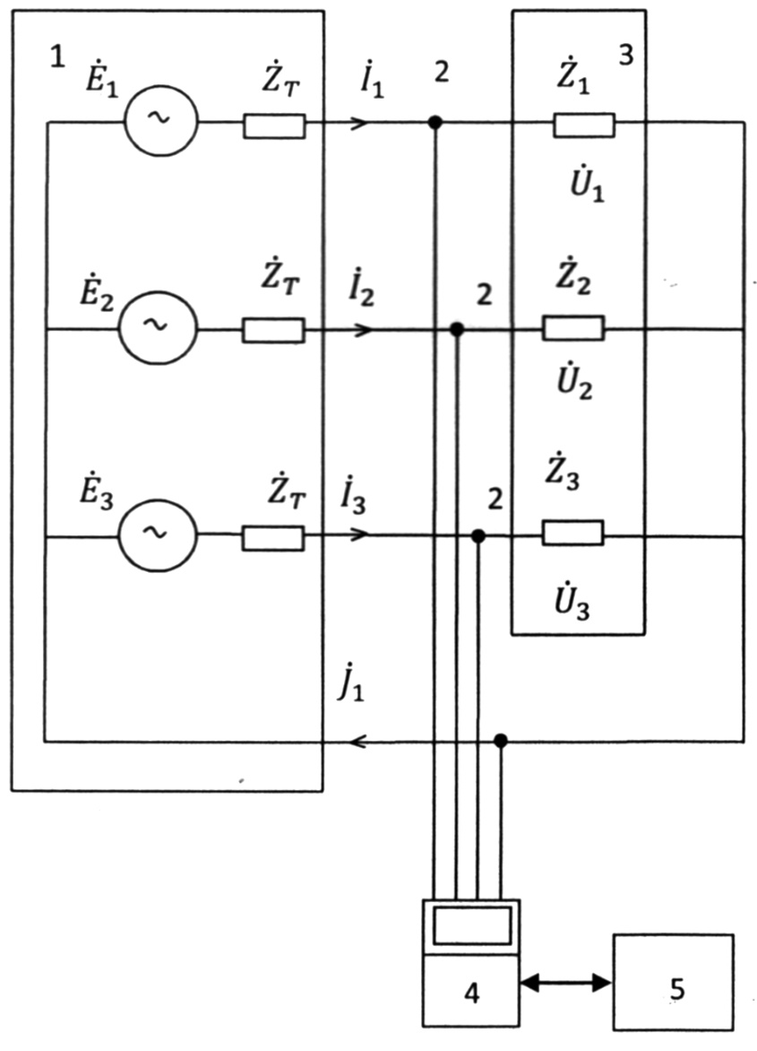

Фиг. 1 Схема измерения суммарных токов каждый фазы

Способ идентификации системных параметров трансформатора
распределительной сети 10/0,4 кВ по данным АСКУЭ

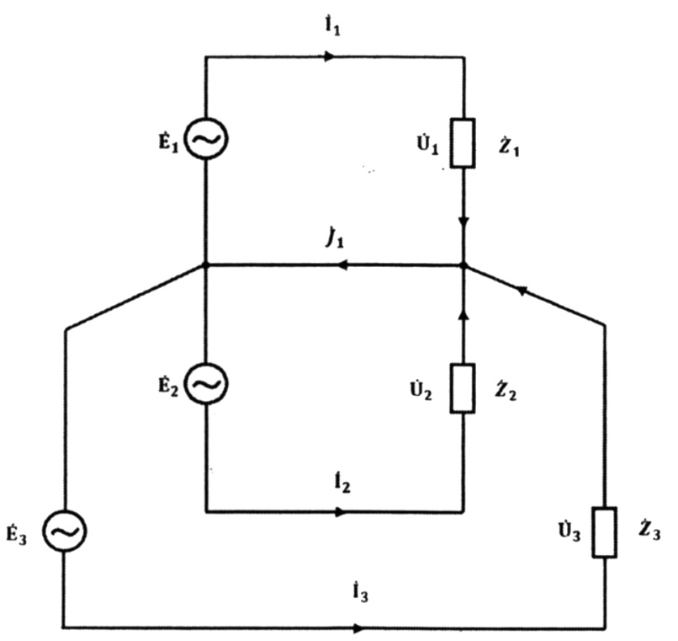

Фиг. 2 Расчетная схема замещения начального участка РЭС

Выпущено отделом подготовки официальных изданий
_____________________________________________________________________________________
Государственное агентство интеллектуальной собственности и инноваций
при Кабинете Министров Кыргызской Республики (Кыргызпатент)
720021, г. Бишкек, ул. Московская, 62, тел.: (312) 68 08 19, 68 16 41; факс: (312) 68 17 03

